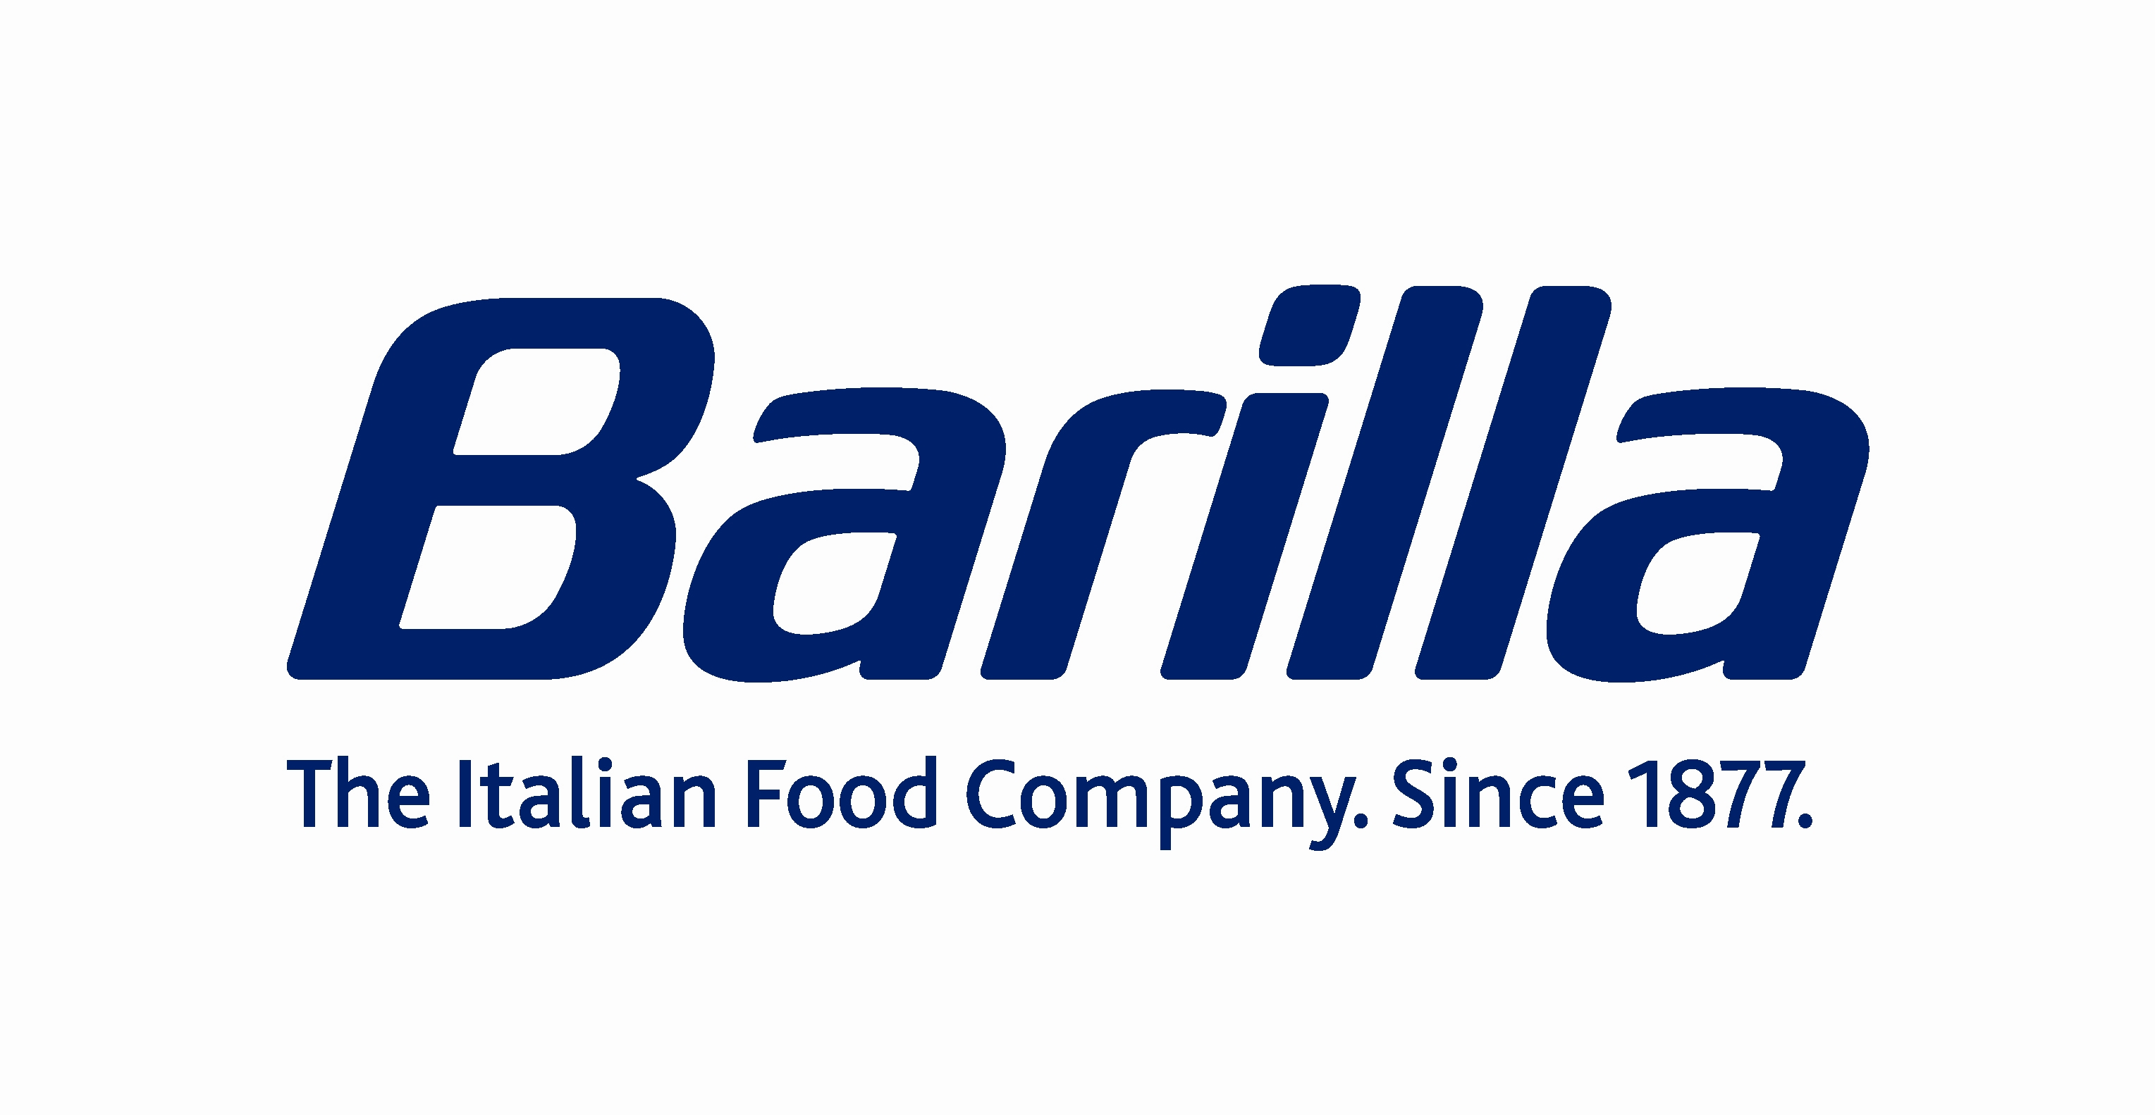

Il giorno 12 Febbraio 2020 Barilla apre le porte del suo plant di Caserta a 35 Studenti al secondo anno di laurea magistrale e neolaureati in ingegneria meccanica
Sarà una grande opportunità per guardare con i propri occhi alcune delle innovazioni che stiamo gestendo nei nostri plant.
Questo è un momento storico molto importante per Barilla, che sta innovando la sua Supply Chain ponendo una grande visione per il futuro e tu potresti lasciare la tua impronta in questo viaggio facendoti portatore di questa innovazione.
Se sei interessato, faccelo sapere applicandoti per questa posizione entro e non oltre il giorno 27 Gennaio 2020
Aspettiamo di poterti incontrare per farti visitare lo Stabilimento di Caserta e parlarti delle opportunità di sviluppo professionale nella Supply Chain di Barilla per giovani laureandi/neolaureati in ingegneria meccanica.
I posti sono limitati a 35 partecipanti che verranno selezionati tra tutti gli applicati. I selezionati verranno contattati entro il giorno 28 Gennaio 2020 per ricevere l’invito ufficiale con ulteriori informazioni logistiche.
Ecco il link per fare application entro il 27 gennaio

https://career2.successfactors.eu/career?career%5fns=job%5flisting&company=barilla&navBarLevel=JOB%5fSEARCH&rcm%5fsite%5flocale=en%5fUS&career_job_req_id=77345&selected_lang=en_US&jobAlertController_jobAlertId=&jobAlertController_jobAlertName=&_s.crb=0biIPpzQxPE43R497wJLb4ohbf4%3d

